ПРОГРАММНОЕ ОБЕСПЕЧЕНИЕ КОНТРОЛЛЕРА МИКРОПРОЦЕССОРНОГО ПАНЕЛЬНОГО ТИПА РУМАП

Инструкция по установке программного обеспечения

2025 г.
СОДЕРЖАНИЕ
1 Первичная установка ПО 3
2 Обновление ПО 5
3 Контакты 6

Введение
Настоящая инструкция содержит сведения о процессе первичной установки и обновления программного обеспечения контроллера микропроцессорного панельного типа РУМАП (далее – ПО). Инструкция предназначена для использования в процессе производства контроллера микропроцессорного панельного типа РУМАП ТГЛМ.656121.001, а также для обновления ПО при эксплуатации изделия.

- Первичная установка ПО
- Общие сведения
Первичная установка ПО осуществляется при изготовлении изделия на предприятии-изготовителе.
- Требования к персоналу
Сотрудники, проводящие работы по первичной установке ПО должны быть уверенными пользователями персонального компьютера (далее – ПК) и уметь пользоваться программами-переводчиками с английского языка (при необходимости).
- Оборудование и материалы для первичной установки ПО
Для первичной установки ПО требуется:
- ПК под управлением операционной системы (далее – ОС) Windows (32- или 64-разрядной) версией не ранее 10;
- целевое изделие, на котором требуется провести обновление ПО;
- microSD-карта с объемом не менее 16 Гб;
- программатор ST-Link V2/2.1/3;
- специальный образ ОС Linux;
- файлы ПО модулей плат (релейной защиты, 4-20 мА, реле-1, дискретных сигналов, аналоговых сигналов, связи, клавиатуры, соединительной) с расширением «.hex»;
- программа для загрузки ПО для изделия STM32CubeProgrammer.

- Подготовка к установке ПО
Для первичной установки ПО модуля компьютерного необходимо подготовить microSD-карту со специальным образом ОС Linux.
Для первичной установки ПО модулей плат необходимо собрать стенд в соответствии со схемой (см. рисунок 1).
Исходное состояние оборудования: изделие выключено, ПК включен.

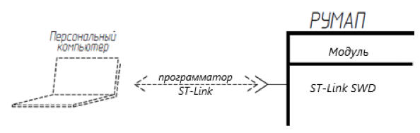
Рисунок 1 – Схема стенда для установки/обновления ПО модулей плат
- Установка ПО модуля компьютерного
Для первичной установки ПО модуля компьютерного необходимо вставить подготовленную microSD-карту со специальным образом ОС Linux в соответствующий разъем модуля компьютерного и включить изделие.
После завершения процесса первичной установки ПО модуля компьютерного следует выключить изделие и извлечь microSD-карту.
- Установка ПО модулей плат
- Необходимо подключить программатор ST-Link к ПК и к разъему ST-Link SWD выбранного модуля.
- Включить изделие.
- На ПК запустить программу STM32CubeProgrammer, установить соединение с модулем платы, выбрать «.hex» файл ПО и начать процесс загрузки ПО.
- Выключить изделие.
- Отключить программатор ST-Link от разъема ST-Link SWD модуля платы.

- Обновление ПО
  - Обновление ПО может осуществляться при изготовлении изделия на предприятии-изготовителе или при эксплуатации изделия. Обновление ПО может осуществляться только на изделиях, на которых выполнена первичная установка ПО (в соответствии с разделом 1 настоящей инструкции).
  - Требования к персоналу
К работам по обновлению ПО допускаются лица, являющиеся уверенными пользователями ПК, изучившие руководство по эксплуатации изделия и настоящую инструкцию.
  - Оборудование и материалы
Для обновления ПО требуется:
- ПК под управлением ОС Windows (32- или 64-разрядной) версией не ранее 10;
- целевое изделие, на котором требуется провести обновление ПО;
- кабель Ethernet для подключения изделия к ПК («патч-корд»);
- программа для загрузки ПО для изделия по сети Ethernet «Параметризатор РЗА»;
- программа для загрузки ПО для изделия STM32CubeProgrammer;
- программатор ST-Link V2/2.1/3;
- файл обновления ПО модуля компьютерного с расширением «.run»;
- файлы ПО модулей плат с расширением «.hex».
Примечание –файлы обновления ПО поставляются по запросу через службу поддержки предприятия-изготовителя изделия (ООО «НПК МСА», г. Санкт-Петербург).
  - Подготовка к обновлению ПО
ВНИМАНИЕ!
ПК и изделие при выполнении работ по обновлению ПО должны быть заземлены.
Для обновления в изделии ПО модуля компьютерного требуется подключить Ethernet-кабель между ПК и изделием (см. рисунок 2). Разъем для подключения Ethernet-кабеля со стороны изделия расположен на лицевой панели изделия.
Для обновления в изделии ПО модулей плат необходимо собрать стенд в соответствии со схемой (см. рисунок 1).
Исходное состояние оборудования: изделие выключено, ПК включен.
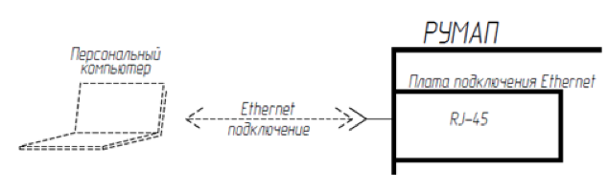
Рисунок 2 – Схема стенда для обновления ПО модуля компьютерного
  - Обновление ПО модуля компьютерного
Процесс обновления ПО модуля компьютерного происходит следующим образом:
1. включить изделие и дождаться полной его загрузки;
2. на ПК необходимо запустить программу «Параметризатор РЗА» и выбрать раздел «Обновление ПО»;
3. в открывшемся окне нужно указать путь к выбранному для установки файлу ПО, IP-адрес изделия и ввести пароль загруженного проекта;
4. для подтверждения обновления выбранного ПО следует нажать кнопку «Обновить»;
5. для завершения процесса обновления после загрузки выбранного файла ПО необходимо перезагрузить изделие.

  - Обновление ПО модулей плат
Обновление ПО модулей плат идентично процессу первичной установки ПО модулей плат (см. п. 1.6).

- Контакты
ООО «Юнисофтвер»
192174, Россия, г. Санкт-Петербург, вн. тер. г. муниципальный округ
Обуховский, ул. Кибальчича, д. 28Х, пом. 8Н.
тел: + 7 (812) 602-02-64, 8 (800) 100-67-19
факс: +7 (812) 362-76-36
e-mail: info@msa-soft.ru

